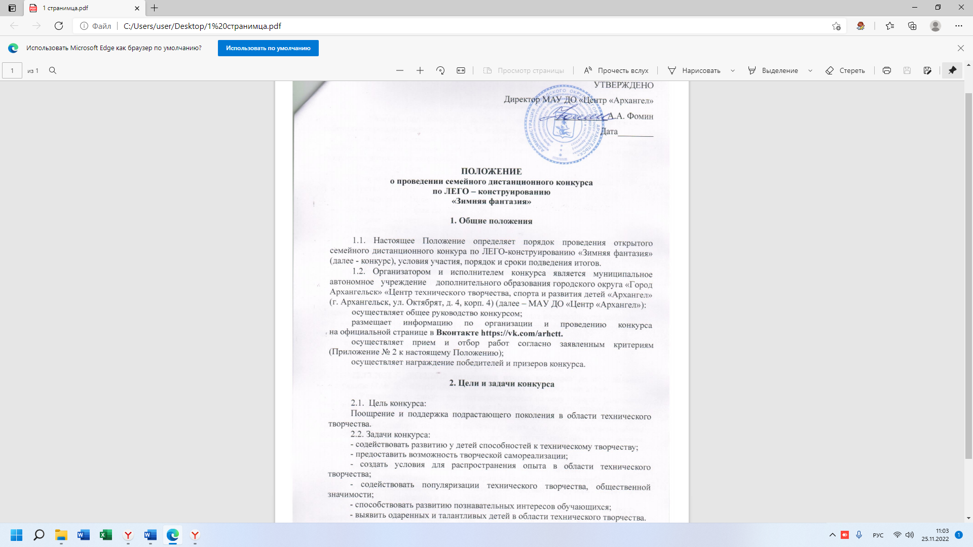

3. Участники конкурса
3.1. Участниками конкурса являются дети, родители, педагогические работники городского округа «Город Архангельск».
3.2. В состав команды входит взрослый (родитель, педагог и т.д.) и один ребенок (от одного ребенка может быть представлена только одна работа) в следующих возрастных категориях:
1) Первая – 3-4 года;
2) Вторая – 5-6 лет;
3) Третья – 7-8 лет;
4) Четвертая – 9-10 лет;
Возрастные категории для детей с ОВЗ:
1) Первая – 5-6 лет;
2) Вторая – 7-9 лет.
3.3. Допускается иной возраст участников, по предварительному согласованию с организаторами и членами жюри.

4. Порядок организации и проведения семейного дистанционного конкурса по ЛЕГО - конструированию
«Зимняя фантазия»
4.1. Победители и призеры определяются на основании результатов оценки конкурсных работ членами жюри. В состав жюри входят педагогические работники образовательных организаций. Критерии оценки представлены в Приложении 2 к настоящему Положению.
4.2. Конкурс проводится:
- 01.12.2022 – 16.12.2022 - прием работ;
- 17.12.2022 – 21.12.2022 - оценка работ членами жюри;
- 22.12.2022 – 30.12.2022 подведение итогов конкурса на официальной странице МАУ ДО «Центр «Архангел» Вконтакте https://vk.com/arhctt.
4.3. Участники на конкурс предоставляют проект на тему «Зимняя фантазия». Для изготовления работы используется конструктор Lego и его аналоги; так же поделка может быть дополнена любым подручным, природным и канцелярским материалом: вата, шишки, веточки елки, бумага, ленты и т.д. (основная часть работы при этом должна состоять из конструктора, любые другие материалы используются как дополнение).
4.4. Проект по легоконструированию включает:
- заявку (согласно Приложению № 1 к настоящему Положению);
- хорошо просматриваемые фотоматериалы (не более 3 фотографий);
- новогоднее поздравление в текстовом формате (друзьям, родителям, образовательной организации и т.д.)
4.5. Для участия в конкурсе участники направляют свой проект по ЛЕГО - конструированию в электронном виде – личным сообщением на официальной страничке МАУ ДО «Центр «Архангел» Вконтакте https://vk.com/arhctt, или по адресу электронной почты arhctt@bk.ru.

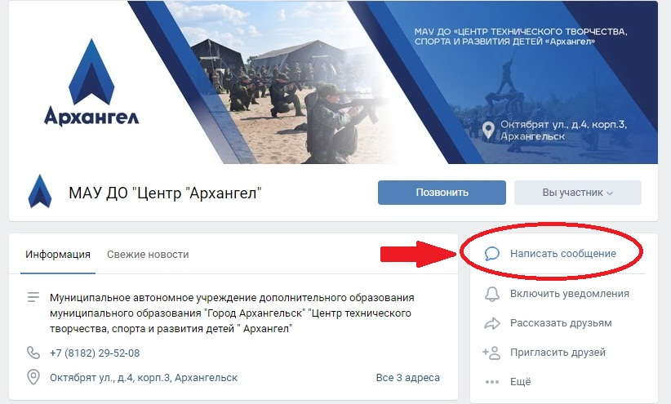

4.6. По итогам конкурса победители и призеры 1,2,3 место в каждой возрастной категории награждаются дипломами и памятными призами; всем участникам вручаются сертификаты.

Контактная информация: 8(8182)295208 методисты МАУ ДО «Центр «Архангел».

Приложение № 1
ЗАЯВКА
на участие в семейном дистанционном конкурсе
по ЛЕГО - конструированию
«Зимняя фантазия»

1 | Название команды
2 | Возрастная категория (указать ОВЗ при наличии)
3 | Состав команды (ФИО) | Взрослый (родитель, педагог):  Ребенок:
4 | Название работы
5 | Образовательное учреждение
6 | Контактный телефон
7 | Дата подачи заявки

Приложение № 2

Критерии для участия в семейном дистанционном конкурсе
по ЛЕГО-конструированию "Зимняя фантазия"

№ | Критерии оценки | Баллы
1 | Качественные, хорошо просматриваемые  фотоматериалы легомодели (итоговый вариант,  не более 3 фотографий) | От 1 до 5
2 | Соответствие тематике конкурса | От 1 до 5
3 | Техническая сложность модели | От 1 до 5
4 | Творческий подход (эстетика, дизайн, оригинальность и т.д.); | От 1 до 5
5 | Содержательность новогоднего поздравления/пожелания | От 1 до 5

Максимальное количество баллов: 25 баллов

